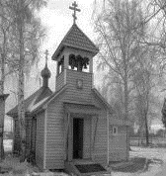

**Дорогие братья и сестры!**

**Приход Всех святых с.Чажемто начинает строительство нового кирпичного храма.**

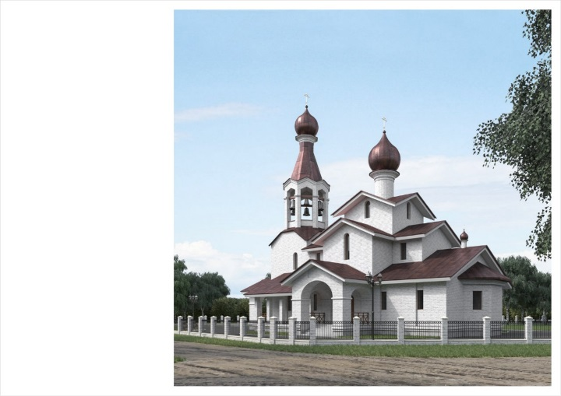 Православный Приход в нашем селе существует уже более 15 лет. Своими силами построили деревянный храм-часовню. Со временем её расширяли, но места всё равно не хватает. Давно уже выделена земля под строительство нового храма, освящена, построен цокольный этаж. На большее средств не хватило, и стройка была законсервирована. В 2019 г. с учётом наших условий был разработан новый проект кирпичного храма.

Строить храм Божий далеко не всегда и не всем выпадает в жизни.

Преподобный Серафим Саровский говорил: «Если на вашу долю выпала честь строить дом Божий, примите это как великий дар Творца, ибо десница Господня касается того, кто строит храмы, и многие грехи простит тому Господь». Строительство храмов не является чьим-то капризом, прихотью, фантазией — все это отвечает реальным потребностям людей.

Сегодня, к сожалению, еще не каждый православный человек, в силу разных обстоятельств, нашел свою дорогу к храму. Порой что-то останавливает, что-то мешает открыть эту дверь. Однако в самые трудные минуты мы все же приходим в Дом Божий, подходим к святым образам, ставим свечи, молимся за ушедших, просим Господа о помощи.

*Проект храма Всех святых с.Чажемто*

Строительство храмов на Руси считалось величайшей добродетелью и было самым любимым делом православных людей. Церкви всегда строились всем миром. На это святое дело тратились последние лепты вдовиц и щедрые жертвы богатых людей. Так давайте же и мы оставим свой след на нашей родной земле, построив сокровищницу для спасения бессмертной души, чтобы наши дети радовались за нас, поминали нас.

Будем помнить, что Церковь всегда молится за строителей, благотворителей и жертвователей храмов. Господь принимает наши пожертвования и благословляет нас, а через нас – и наши семьи.

Призываем вас оказать поддержку благому делу – строительству нового храма. Надеемся, что совместными усилиями в Чажемто появится красивый, просторный и уютный дом Божий.

**История Прихода храма Всех святых с.Чажемто.**

Село Чажемто основано в 1912 году переселенцами из Центральной России после введения Столыпинской реформы. До 1917 года церковь построить не успели, а потом это стало невозможно.

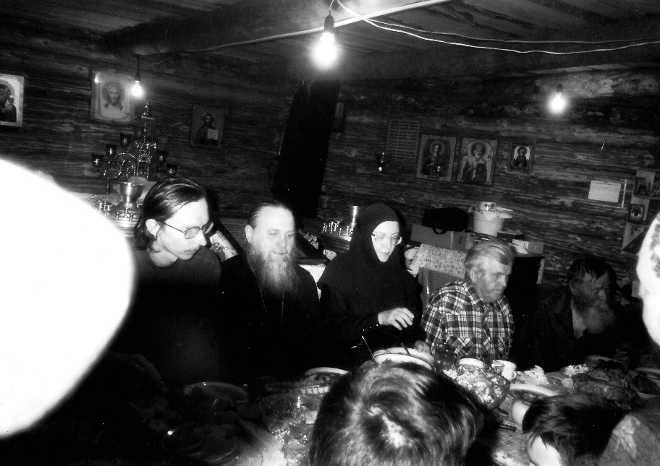 В 2004 году несколько человек стали собираться на дому для молитвы. Духовно руководил ими священник Вадим Трушков из с. Подгорное. В 2005 году срубили шестигранную часовню. К зиме покрыли крышу рубероидом, набросали пол, сделали двери. Отапливалась часовенка железной печкой, которая нещадно дымила. На стены повесили бумажные иконы, алтарь отделили комодом. Петь никто не умел, читать по-церковнославянски учились на ходу. Но при этом был духовный подъём и радость.

Изредка приезжали священники. Из Могочинского монастыря: о.Виктор, о.Варлаам. Из Томска: о.Сергий, игумен Вениамин, протоиерей Богдан Бида, певчая - монахиня Лидия. Из Тогура: о.Кирилл. Из Колпашева: о.Богдан. Тогда совершалась Божественная Литургия. На Рождество Христово служили ночью. Но даже если священника и не было, новые прихожане собирались в своём маленьком храме и молились, как умели.

2005 год. Братская трапеза после богослужения со священнослужителями из Свято-Никольского монастыря с.Могочино

По благословению епископа Томского и Асиновского Ростислава Приход был зарегистрирован как Приход храма Всех святых с.Чажемто. Учредителями стали Иванков Н.Г., Мусрепов С.Б., Мусрепова Н.С., Масленникова В.В., Петрова Г.Т., Лютько Н.В., Шенделева Т.Ф., Карташова Т.А., Панова Т.В., Полетаева Н.Б.. Первым старостой и руководителем Прихода стал Николай Григорьевич Иванков.

Администрация села выделила землю под строительство нового храма. В июне 2006 года владыка Ростислав с томским духовенством освятил место застройки и закладной камень.

В октябре 2006 года постоянным настоятелем Прихода был назначен иерей Александр Еськов.

К новой зиме сделали пристройку, в которой помещался свечной ящик, раздевалка, полки с книгами, бак с водой. Стены внутри церкви обшили вагонкой, сделали иконостас – храм преобразился.

Вначале не было певчих, текст богослужения просто читался. На клиросе стояли Иванова О.М. и Петрова Г. Т. о.Александр стал учить трёх девочек девятиклассниц: Анастасию Мусрепову, Анастасию Шипицину и Александру Кашину. В алтаре помогал Александр Мусрепов. Просфоры пекли Мишина Нина Николаевна и Иванова Мария Яковлевна.

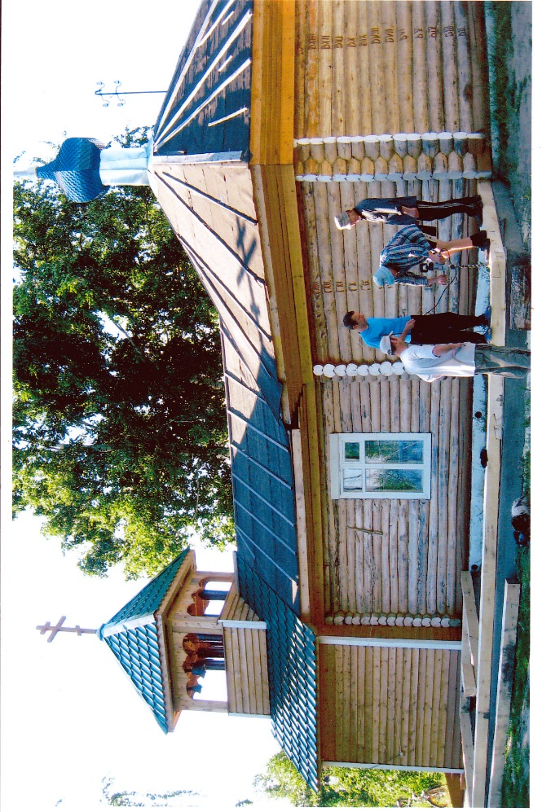 Летом 2007 года пристроили колокольню. Строил Александр Владимирович Лошаков. 12 июля 2007 года впервые в истории с.Чажемто зазвонили колокола. Были они самодельные, но звучали хорошо. Первым звонарём был дед Иван Петров. Прихожане радовались и прославляли Бога.

Начались занятия в воскресной школе, которые проходили в больничной столовой. Стали готовить с детьми православные театрализации, разучивать стихи и песни. Выступали на приходе, в сельском Центре досуга, в сельской библиотеке, в санатории.

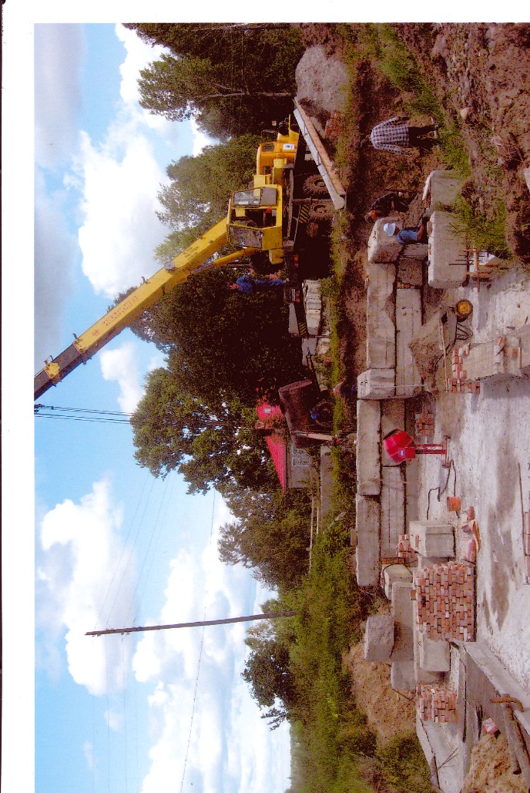 Летом 2008 года пристроили к церкви помещение 23 кв.м. В октябре подвели трубы центрального отопления, и наконец-то стало тепло.

Лето 2008 года. Строительство воскресной школы

Постепенно Приход разрастался, обустраивался: построили жильё священнику, оформили документы на землю под строительство нового храма.

В июне 2011 года, когда был готов проект, на пожертвования прихожан сделали разметку и залили фундамент. За лето был готов подвальный этаж будущего храма.

В 2013 году облицевали его стены белым кирпичом. К сожалению, на этом средства закончились и строительство пришлось законсервировать.

В 2017 году епископом Колпашевским и Стрежевским Силуаном был назначен новый настоятель иерей Виктор Мансветов с поручением построить в Чажемто постоянный храм. Оказалось, что прежний проект к работе уже не пригоден. После обсуждения с прихожанами и священноначалием, консультаций со специалистами, геодезических обследований было решено строить более просторный кирпичный храм.

Лето 2011 года. Строительство фундамента и цокольного этажа

Томским архитектором М.Артамоновым по нашему заданию был выполнен проект. 4.09.2019 года проект был утверждён владыкой Силуаном. В настоящее время он передан для изготовления проектно-сметной документации в Проектно-конструкторское бюро «Рубин+».

**Братья и сестры! Поддержать дело строительства храма вы можете следующими способами:**

1. Внести любую сумму в ящик для пожертвования, стоящий в храме.
2. Перечислить средства на карту сбербанка по № 4276641333019404 или по мобильному банку на № (8) 923 436 88 47 (Получатель: Виктор Валентинович М. – карта и номер зарегистрированы на настоятеля и предназначены только для сбора средств на строительство храма)
3. Перечислить средства на р/сч. Прихода:

МРОП Приход храма «Всех Святых»

с. Чажемто ул Магистральная д.15кв.1

ИНН 7007007784 КПП 700701001

Р.сч. 40703810306100000091 ОАО ТПСБ

К.сч.30101810500000000728 БИК 046902728

1. Приобрести Именной кирпичик.

**Что такое «Именной кирпич»?**

Именной кирпич на строительство храма – один из способов пожертвования. Жертвуя на именной кирпич, Вы указываете имя конкретного человека (о здравии или о упокоении), а оно записывается в церковную книгу. Молитвы за благодетелей и строителей храма возносятся на каждом Богослужении до тех пор, пока храм стоит на земле и в нём совершается Литургия. Каждый человек, желающий принять участие в строительстве храма Всех святых с.Чажемто, может внести свою лепту в виде покупки именного кирпичика.

Рекомендуемое пожертвование за один кирпич (одно имя) – 500 руб. Имя человека, за которого внесено пожертвование, заносится в Помяник, который будет прочитываться за Богослужением в храме. Жертвователю выдаётся «Памятный сертификат Благотворителя».

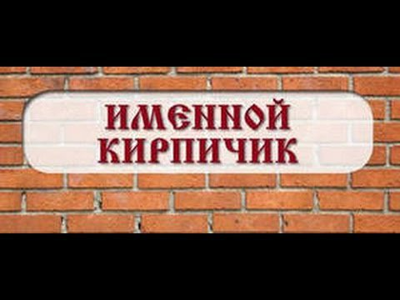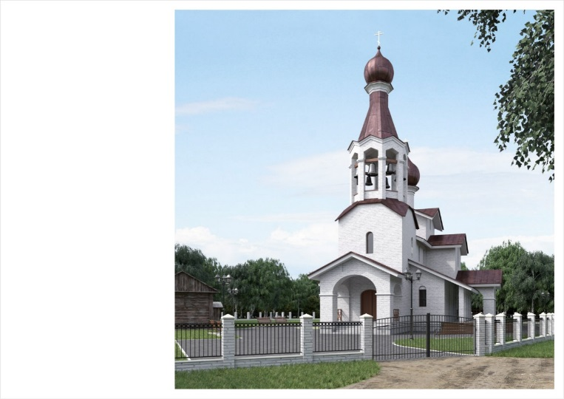**Приобрести именной кирпич можно** в церковной лавке храма-часовни Всех святых с.Чажемто по адресу: ул.Кириченко 18/1

**Памятный сертификат** **Благотворителя**

**Настоящим**

**подтверждается, что _________________________________**

**внес(ла) пожертвование в сумме _______руб.**

**на имя_________________________**

**ИМЕННОЙ КИРПИЧ**

**Храм Всех святых с.Чажемто.**

**Указанное Вами имя внесено для вечного поминовения в список благотворителей нашего храма.**

**Спаси вас Бог!**

**Проект храма Всех святых с.Чажемто**